Mouvement de l’Emploi - Rentrée 2021

FICHE DE VOEUX – Mouvement de l’emploi – Rentrée 2023

A transmettre impérativement avant le Vendredi 14 avril 2023 :

*🡺**1 exemplaire* ***à votre CE qui le transmettra au Service du 1er Degré***

*🡺 1 exemplaire* ***à chaque établissement concerné par un vœu effectué***



**Nom et Prénom** : .................................................................................................................................................................................

**Adresse Mail** : …………………………………………………………………………………………Téléphone : ………………………………….………………....…….

**Nom de l’Etablissement et Ville** : ………………………………………………………………………..……………………………………..……………………….

**Quotité d’enseignement en 2022-2023 : 🞏 100% 🞏 83 % 🞏 75% 🞏 50% 🞏 Autre (préciser)**

**Demande de TPA effectuée pour l’année 2023-2024** : **🞏** **Oui : 🞏 50% 🞏 75 %**  **🞏 83%** **🞏 Non**

* **Participe au Mouvement de l’Emploi 2023 au titre de ré-emploi, avec la priorité** : **🞏** **A2 🞏 A3 🞏 A4**

*Ayant sollicité un ré-emploi dans le département, à compter de la rentrée scolaire prochaine, voici,* ***dans******l’ordre de mes priorités****, les postes vacants ou susceptibles de l’être qui m’intéressent (au minimum 3 vœux, au maximum 10 vœux, sur 3 écoles au minimum, sur 10 écoles au maximum).* ***Je suis en A2 (perte d’emploi, titulaire provisoire, ASH non diplômé) ou en A3, je justifie de mes Impératifs Familiaux (ne pas les joindre à la présente fiche de vœux si déjà joints à la déclaration d’intention).***

* **Participe au Mouvement de l’Emploi 2023 au titre des mutations, avec la priorité : 🞏 B1 🞏 B2 🞏 B3 🞏 B4 🞏 B5**

*Ayant sollicité une mutation dans le département, à compter de la rentrée scolaire prochaine, voici dans l’ordre de mes priorités, les postes vacants ou susceptibles de l’être qui m’intéressent (au maximum 6 vœux).* ***Ne pas oublier de justifier de ses Impératifs Familiaux, le cas échéant (ne pas les joindre à la présente fiche de vœux si déjà joints à la déclaration d’intention).***

|  |  |  |  |  |
| --- | --- | --- | --- | --- |
| **Vœux**  **n°** | **N° de poste(s) figurant en 1ère colonne sur la liste DDEC  (ne pas indiquer le code RNE)** | **Nom du titulaire** | **ECOLE (S) – VILLE (S)** | **100% (27h),**  **75% (20,25h), 50% (13,50h), 33% (8,91h),**  **25% (6,75h)** |
| **1** |  |  |  |  |
| **2** |  |  |  |  |
| **3** |  |  |  |  |
| **4** |  |  |  |  |
| **5** |  |  |  |  |
| **6** |  |  |  |  |
| **7** |  |  |  |  |
| **8** |  |  |  |  |
| **9** |  |  |  |  |
| **10** |  |  |  |  |

***Cocher les cases correspondantes :***

* **En mutation (B) ou en A4**, si aucun de ces postes ne m’est attribué, je conserverai sur l’année scolaire **2023-2024** le poste occupé en **2022-2023** soit (descriptif du poste conservé) : ………………………………………………………………………………………………
* **ETAT NEANT :** en mutation (B) ou en A4, aucun des postes vacants ou susceptibles de l’être ne me convient. Je retire ma demande de mutation et je conserverai sur l’année scolaire **2023-2024** le poste occupé en **2022-2023** soit (descriptif du poste conservé) ……………………………………………………………………………………………………

**Vu et transmis, le Chef d’Etablissement :**  **Signature** **de l’enseignant**

**Mouvement de l’emploi du Premier Degré**

**Rentrée scolaire 2023**

**Les Priorités**

***Priorité de réemploi A :***

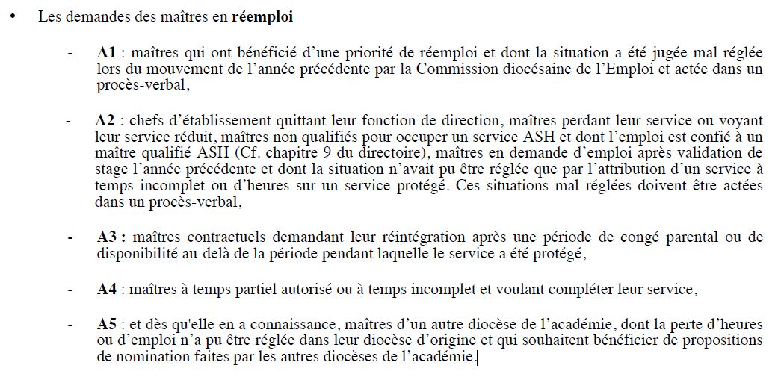

***Priorité de mutation B :***

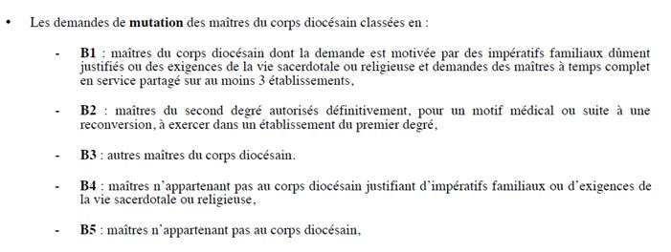

***\*Impératifs familiaux****: les demandes de mutation pour Impératifs Familiaux doivent être justifiés par des écrits (cf. Directoire d’Application - Article 7).**En l’absence de justificatifs, aucune priorité ne pourra être étudiée. Pour la liste des justificatifs, voir pages suivantes*

***…/…***

**Mouvement de l’Emploi 2023**

**Les Impératifs Familiaux**

***Les enseignants faisant valoir des Impératifs Familiaux devront obligatoirement joindre l’annexe correspondant au motif de la demande ainsi que les pièces justificatives demandées.***



***Tous les enseignants entrés dans le Mouvement de l’Emploi 2023 retournent la fiche de vœux en indiquant leurs vœux ou l’absence de vœux (ETAT NEANT)***

***Les enseignants qui se retirent du mouvement faute de postes à leur convenir voudront bien en informer la DDEC pour le lundi 3 avril de façon à actualiser la liste des postes qui resteront au mouvement***